

LAPORAN KEGIATAN
DHARMA WANITA PERSATUAN FAKULTAS TEKNIK

UNIVERSITAS NEGERI GORONTALO
2020

KATA PENGANTAR

Puji syukur kami khaturkan kehadirat Ilahi Robbi, karena dengan ijin dan kuasaNyalah laporan kegiatan Dharma Wanita Persatuan Fakultas Teknik UNG dapat dirampungkan dengan baik. Laporan ini pula dapat diselesaikan berkat dukungan dan kerjasama seluruh pengurus dan anggota DWP FT yang dengan turut ikhlas berperan dalam terselenggaranya program dibidang Pendidikan, bidang ekonomi, dan bidang sosial budaya.
Adapun dalam penyusunan laporan pastinya ada kelemahan dan kekurangan. Olehnya kami selaku pengurus memohon kritik dan saran guna perbaikan selanjutnya.

Hormat Kami,
Ketua DWP Fakultas Teknik UNG

DAFTAR ISI

Cover ……………………………………………………….. 1
Kata pengantar ……………………………………………………….. 2
Daftar isi ……………………………………………………….. 3
Bab I Pendahuluan ……………………………………………………….. 4
Bab II Laporan Kegiatan ……………………………………………………….. 6
Bab III Permasalahan dan Solusi ……………………………………………………….. 19
Bab IV Penutup ……………………………………………………….. 20

BAB I PENDAHULUAN

Dharma Wanita Persatuan adalah sebuah organisasi yang beranggotakan istri Pegawai Negeri Sipil (PNS) dengan tujuan utamanya yakni untuk meningkatkan kualitas sumber daya anggota keluarga PNS untuk mencapai kesejahteraan nasional. Sebagai organisasi yang diusung untuk tujuan bersama, Dharma Wanita memiliki tugas pokok yaitu "Membina anggota, memperkukuh rasa persatuan dan kesatuan, meningkatkan kemampuan dan pengetahuan, menjalin hubungan kerjasama dengan berbagai pihak, serta meningkatkan kepedulian sosial dan melakukan pembinaan mental dan spiritual anggota agar menjadi manusia yang bertakwa kepada Tuhan Yang Maha Esa, berkepribadian serta berbudi pekerti luhur".
Anggota organisasi Dharma Wanita adalah semua istri PNS di Indonesia yang meliputi istri PNS, istri pejabat negara bidang pemerintahan, istri pensiunan dan janda PNS, istri pegawai BUMN atau BUMD, istri pensiunan atau janda pegawai BUMN atau BUMD, istri kepala perwakilan Indonesia di luar negeri, istri perangkat pemerintah desa, istri TNI, istri POLRI, dan pensiunan PNS wanita.
Adapun Dharma Wanita Persatuan Universitas Negeri Gorontalo mengembangkan program ditiga bidang yakni pada bidang Pendidikan, bidang Ekonomi dan bidang Sosial Budaya. Bidang-bidang tersebut tergambar pula pada program DWP-DWP Fakultas. Khususnya untuk Pengurus Dharma Wanita Persatuan Fakultas Teknik tak lepas dari pelaksanaan program ditiga bidang tersebut. Program ini telah dirancang pada saat pelaksanaan Rapat Kerja DWP Teknik yang merujuk pada hasil rapat kerja DWP Pusat.
Program-program yang telah dilaksanakan oleh DWP Fakultas Teknik berjalan dengan baik dan lancar, walaupun ada beberapa program yang belum dapat dilaksanakan karena terkendala dengan berkurangnya anggota/pengurus yang terlibat dalam kegiatan serta karena situasi pandemi covid 19. Program yang terlaksana ini ada yang berkolaborasi dengan DWP Pusat, namun ada pula yang merupakan program dari DWP Teknik.
BAB II
LAPORAN KEGIATAN

Sebelum ditetapkannya kegiatan program dharma wanita, pada tanggal 16 Januari 2020, Pengurus periode sebelumnya mengadakan Rapat DWP dengan agenda pemilihan pengurus untuk periode 2020-2024.
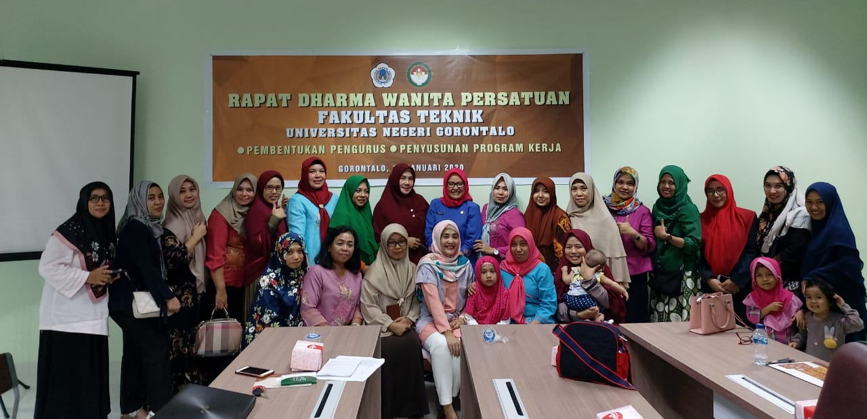

Pada agenda selanjutnya, pengurus yang terpilih, turut serta dalam do’a syukuran Gedung Baru Fakultas Teknik UNG dibone bolango pada tanggal 20 Januari 2020
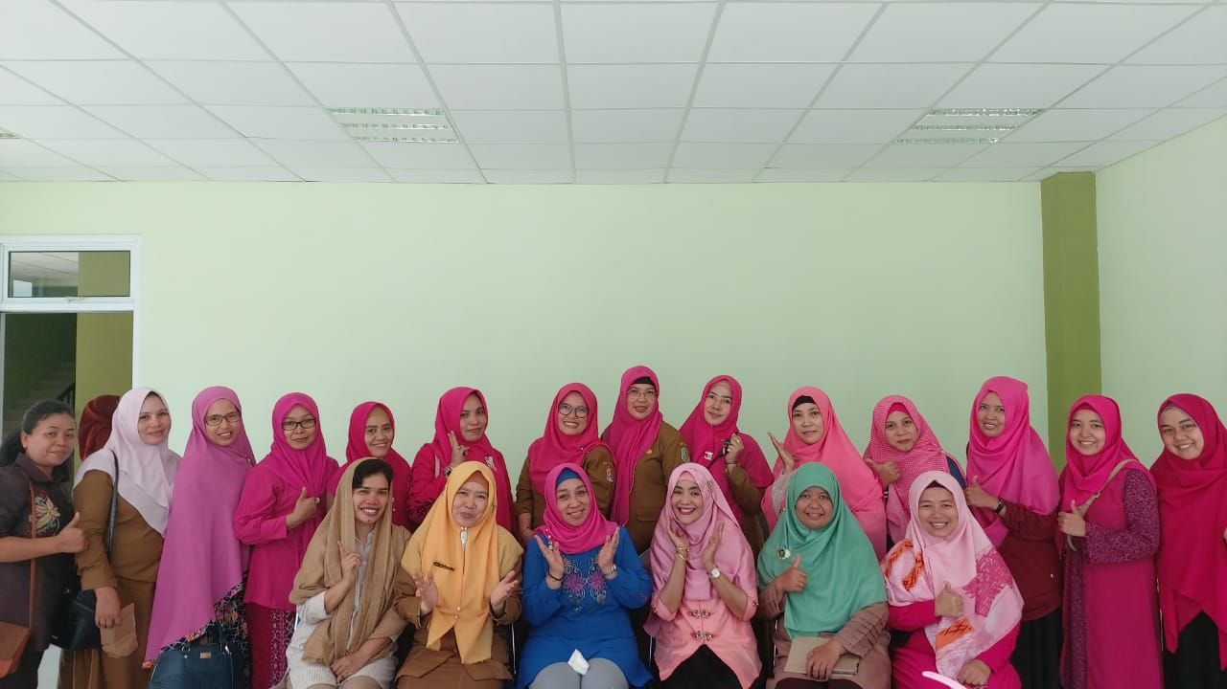

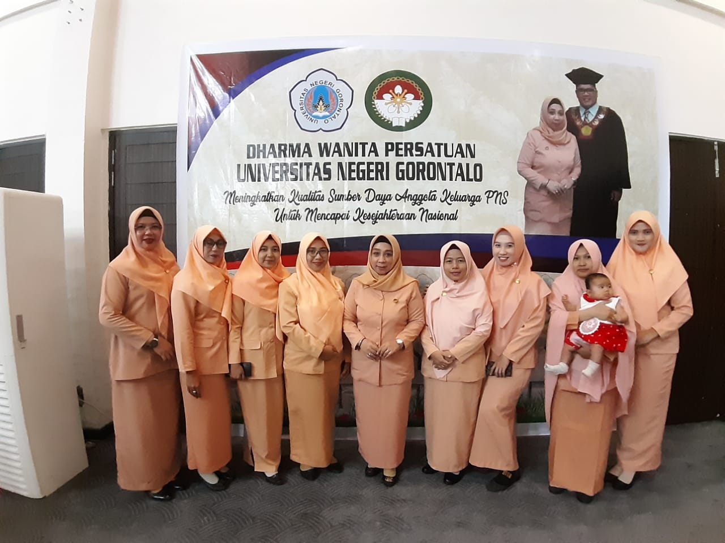
Pada tanggal 21 Januari 2020, pengurus yang terpilih mengikuti Raker DWP Universitas di TC Damhil UNG.

Setelah dilantiknya pengurus DWP Teknik, maka DWP Teknik melaksanakan Raker 15 Pebruari 2020. Dalam rapat kerja ini telah ditetapkan beberapa program DWP UNG yang merujuk pada program DWP Universitas. Adapun program-programnya berupa: Bidang Pendidikan: seminar Pendidikan, dan majelis ta’lim bagi ibu-ibu, Bidang Ekonomi: Pengresmian Sekretariat, dan Kantin DWP Teknik. Bidang Sosial Budaya: Silahturrahim antar umat beragama, jumat berbagi, serta cara merias wajah bagi ibu-ibu pengurus.
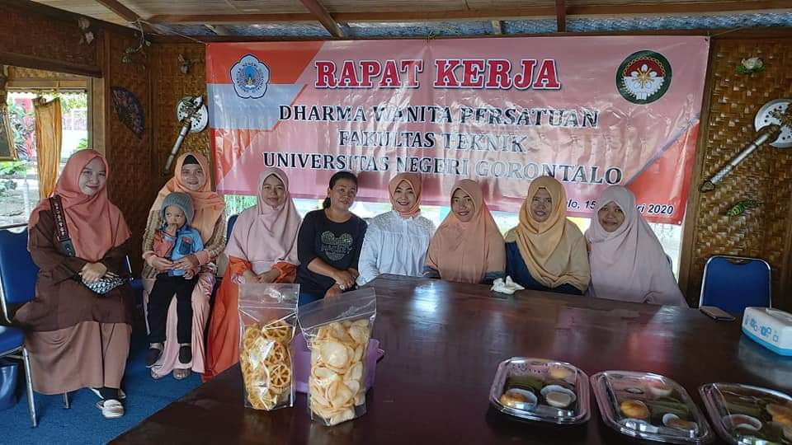

Berikut, jabaran program DWP Fakultas Teknik selama tahun 2020:
- Bidang Pendidikan
Pada bidang Pendidikan, Dharma Wanita Persatuan Fakultas Teknik telah melaksanakan beberapa program, yakni yang pertama:
- Turut serta dalam kegiatan di TK Damhil UNG pada tanggal 6 Pebruari 2020
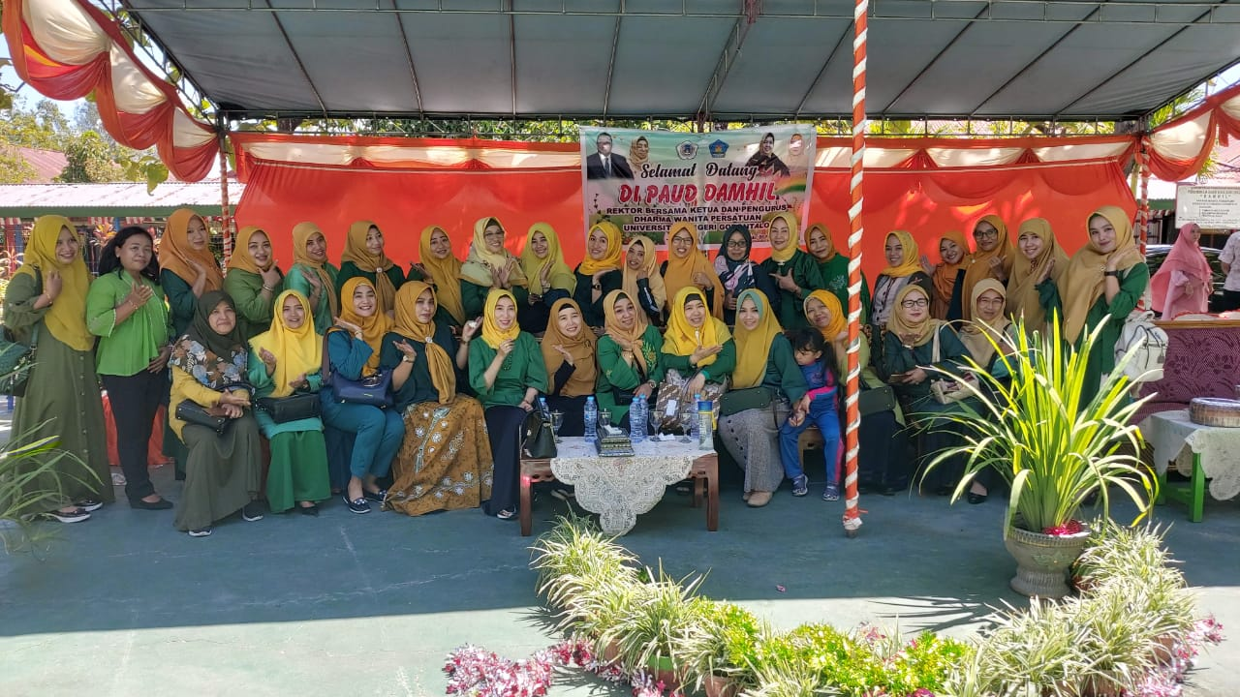

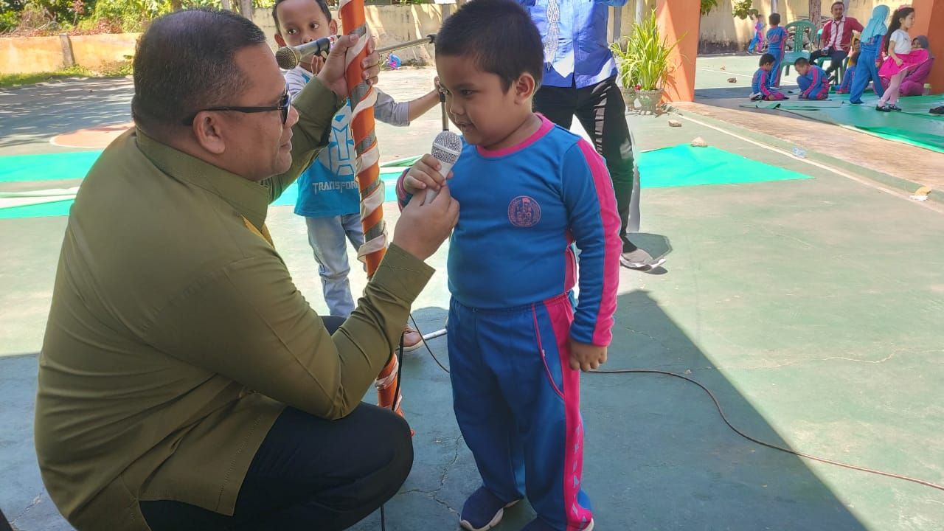
- Turut serta dalam Rapat Pengurus Universitas yang dirangkaikan dengan Seminar Pendidikan dengan Pemateri Ibu Dra. Hj. Ida Syahidah Rusli Habibie pada tanggal 12 Maret 2020
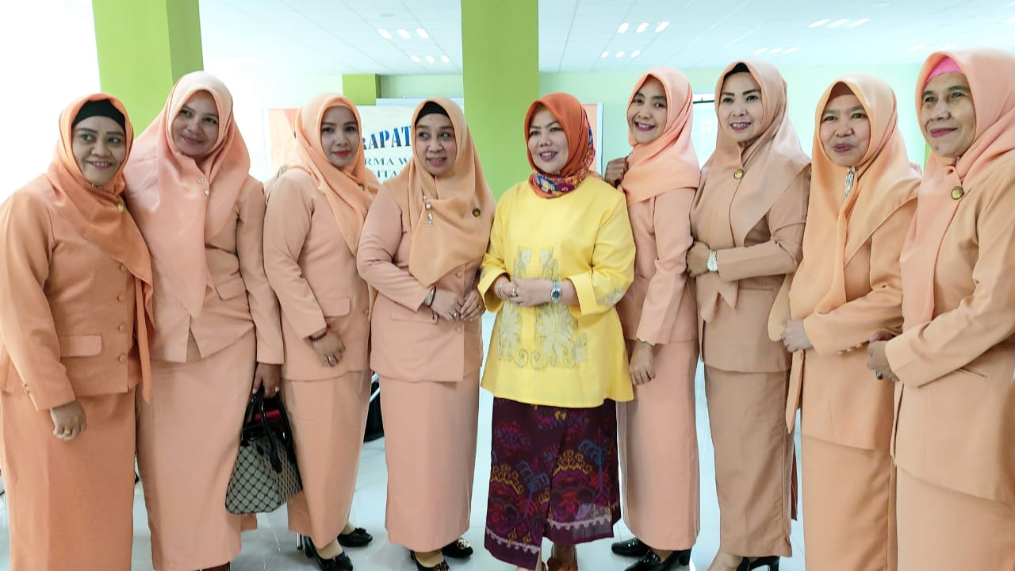

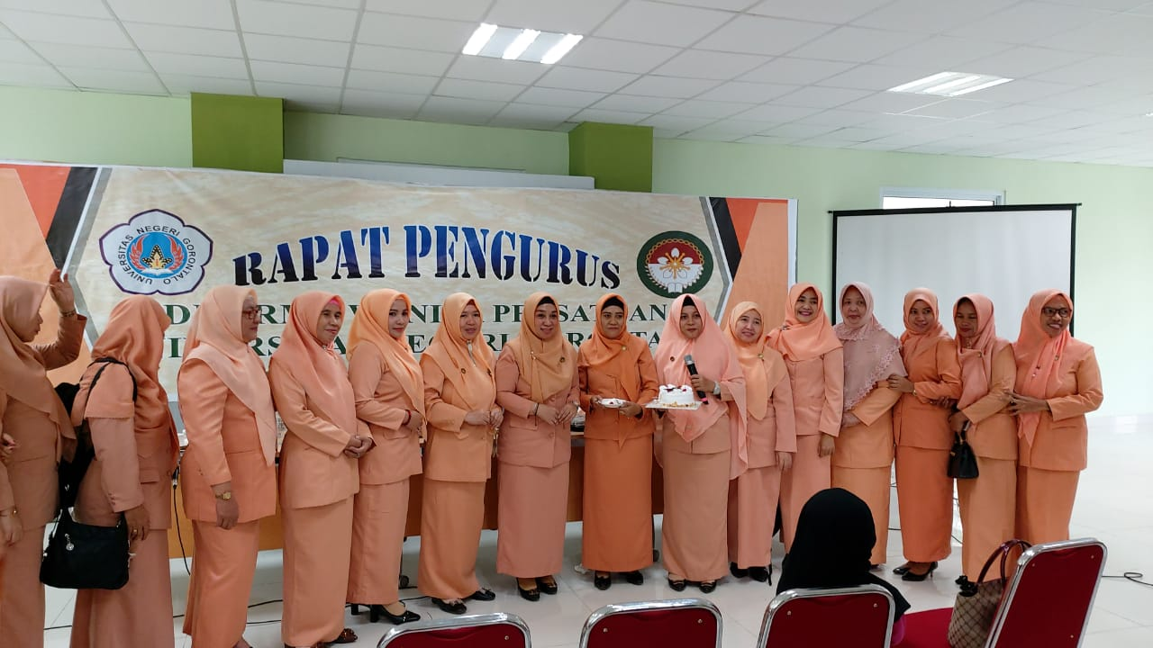

- Turut serta dalam kegiatan Tahsin Online Rumah Qur’an Salimah Gorontalo selama 3 (tiga bulan) sejak bulan September sampai dengan bulan November 2020
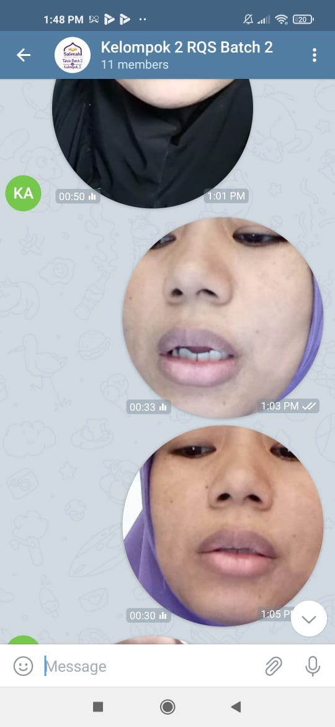
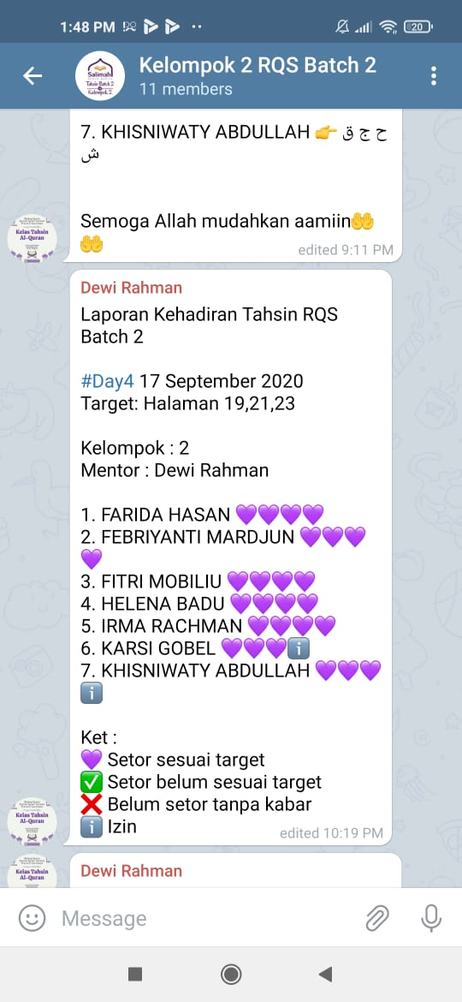

- Mengikuti kegiatan Talk Show di GPCC
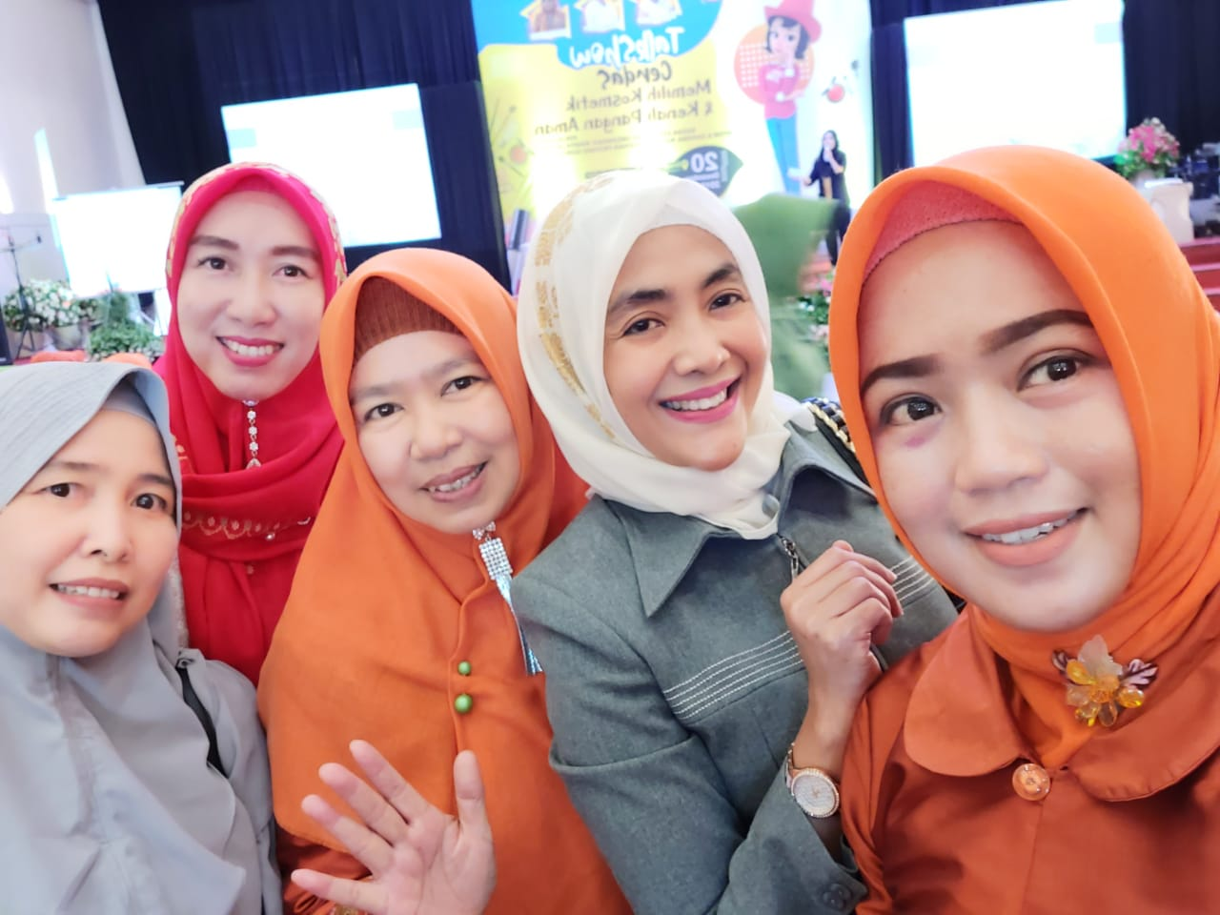
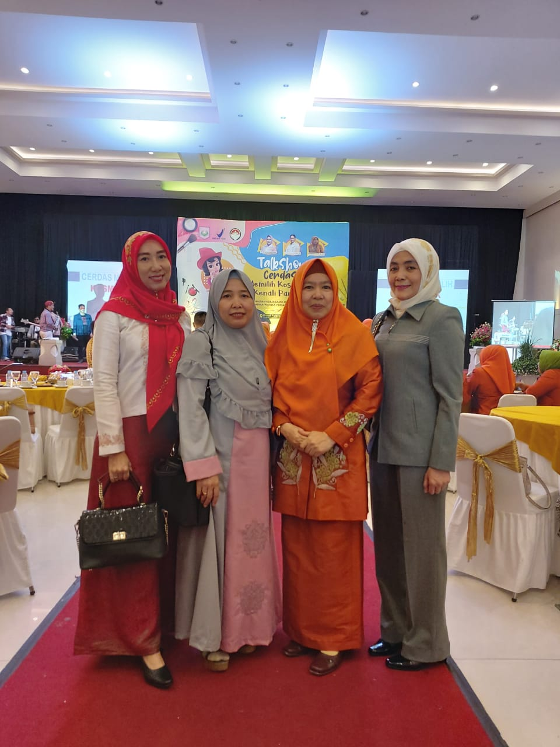

- Mengikuti kegiatan Majelis Ta’lim Rumah Qur’an Salimah Gorontalo pada pada tanggal 15 Oktober 2020
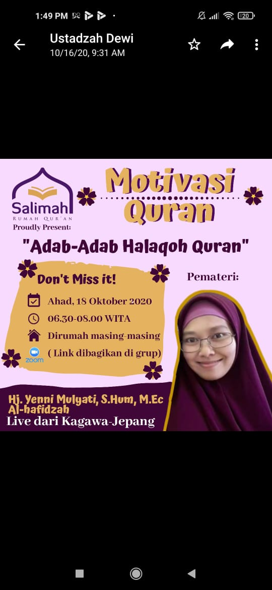

- Bidang Ekonomi
Pada bidang Ekonomi, telah dilaksanakan program berupa:
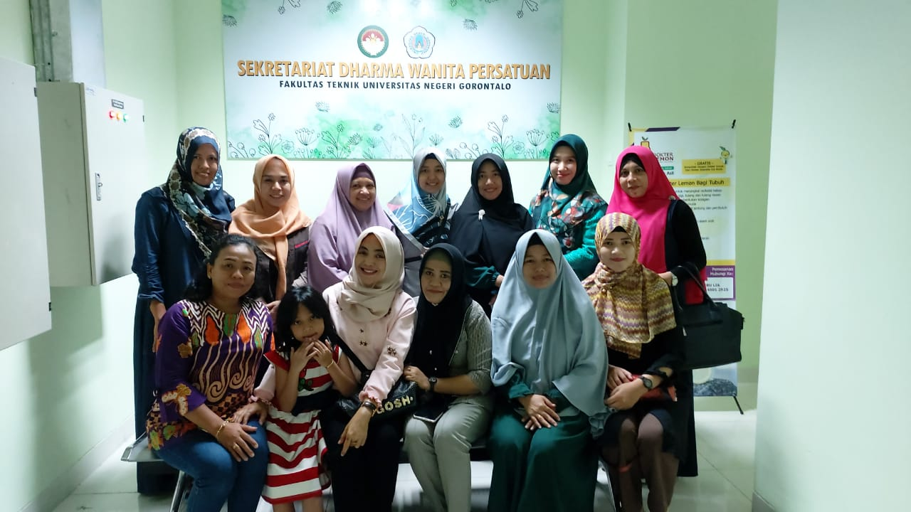
- Mengadakan Rapat Persiapan Pengresmian Sekretariat Dharma Wanita Persatuan Fakultas Teknik UNG serta Kantin DWP.

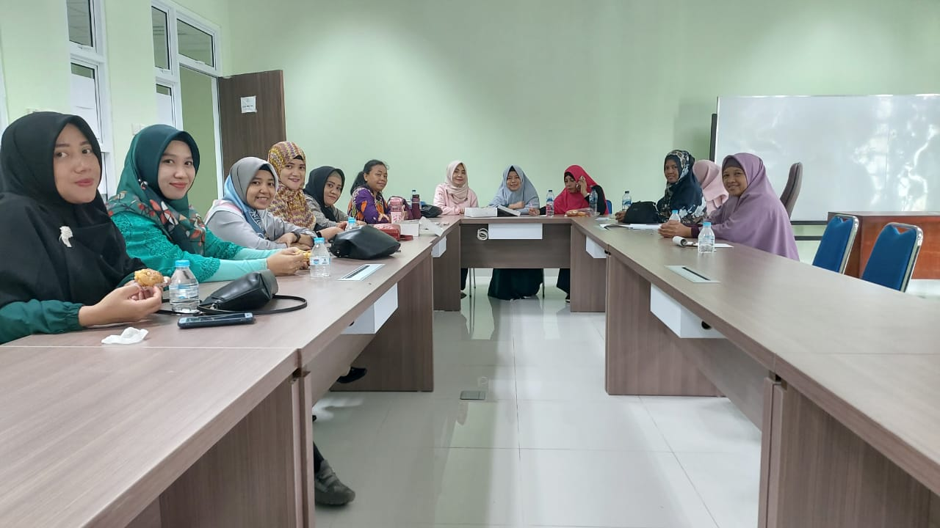

- Pengresmian Sekretariat dan Kantin Dharma Wanita Persatuan Fakultas Teknik UNG pada tanggal 7 Pebruari 2020
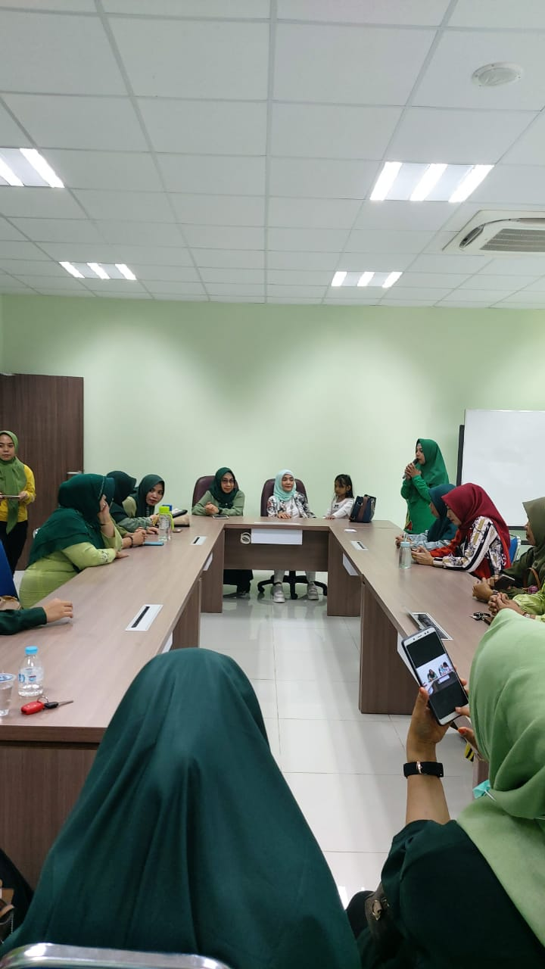
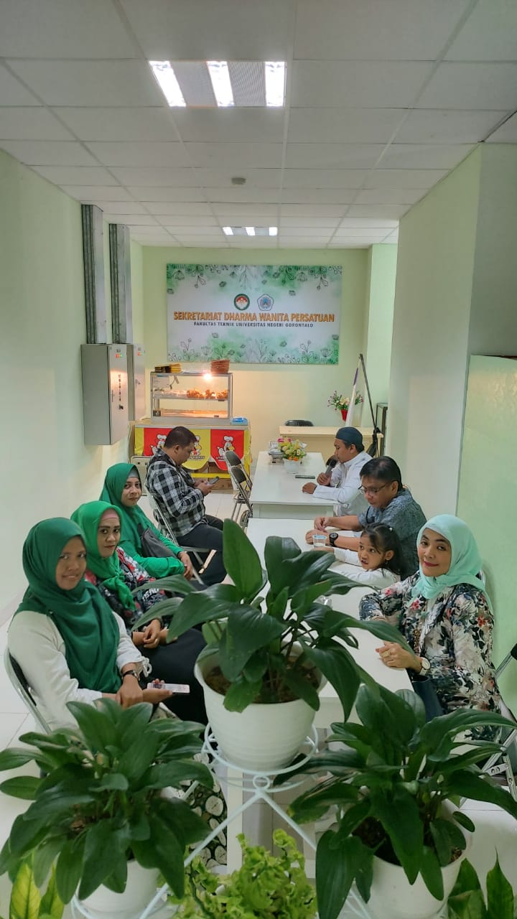

- Bidang Sosial dan Budaya
Dibidang Sosial Budaya telah dilaksanakan program berupa:
- Turut serta dalam Rapat Pengurus DWP pada tanggal 14 Pebruari 2020
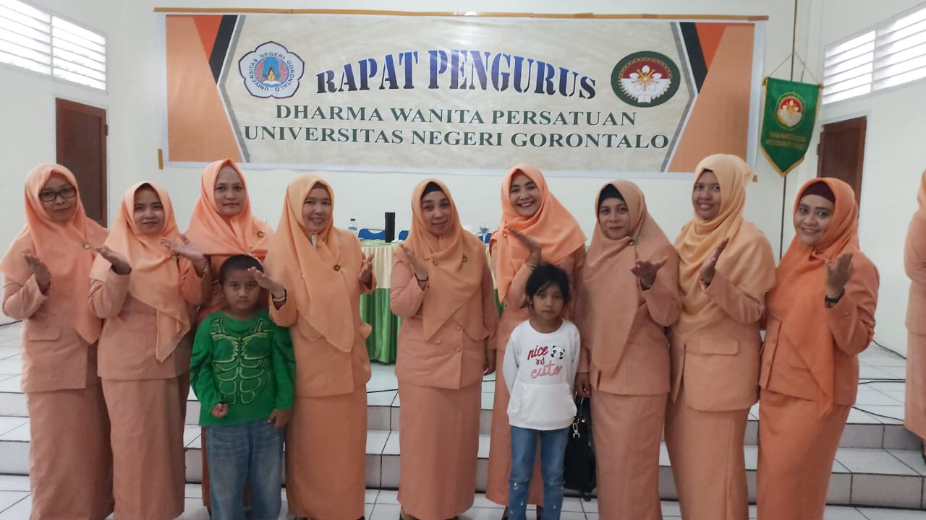

- Mengikuti Muskerda Wahdah Islamiyah Kota Gorontalo pada tanggal 1 Maret 2020
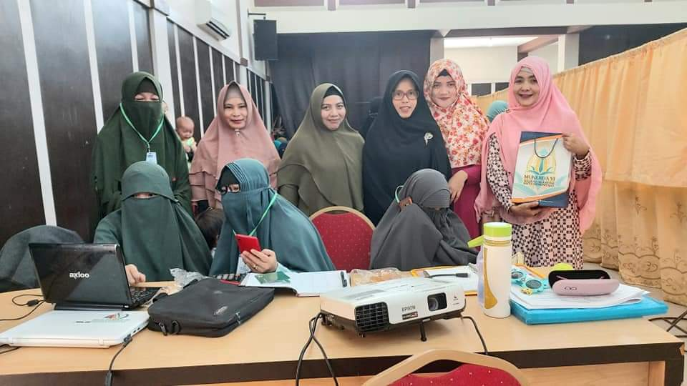
- Silahturahmi antar umat beragama berupa kunjungan ditempat Ibadah sekaligus bakti sosial pada tanggal 15 Maret 2020
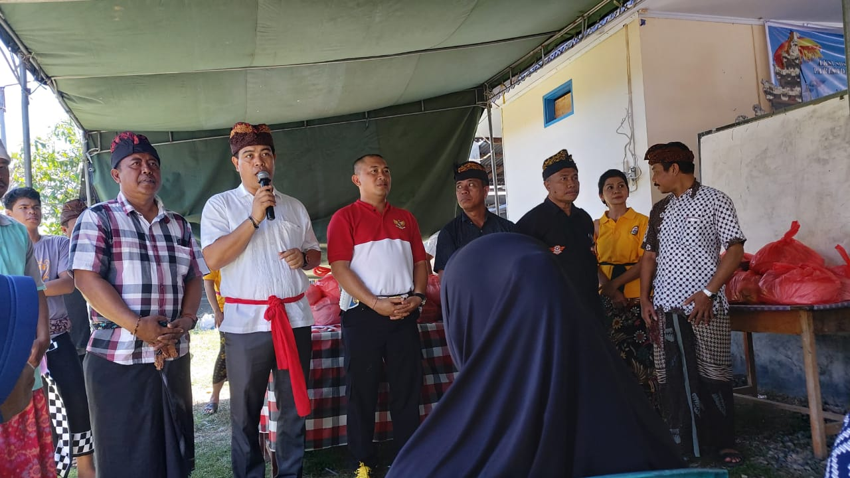
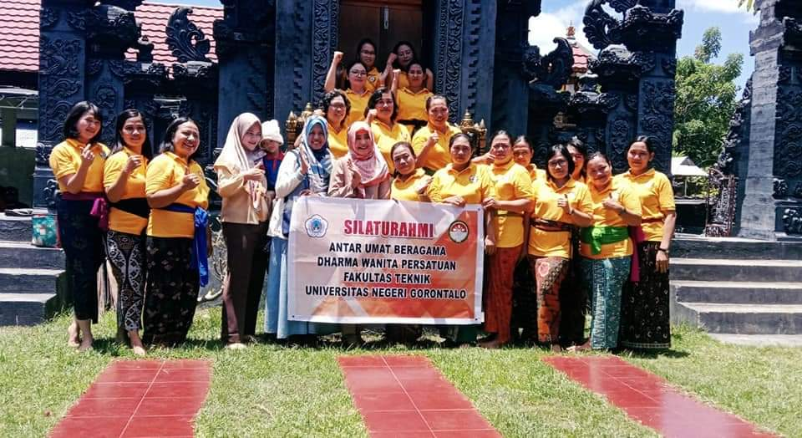

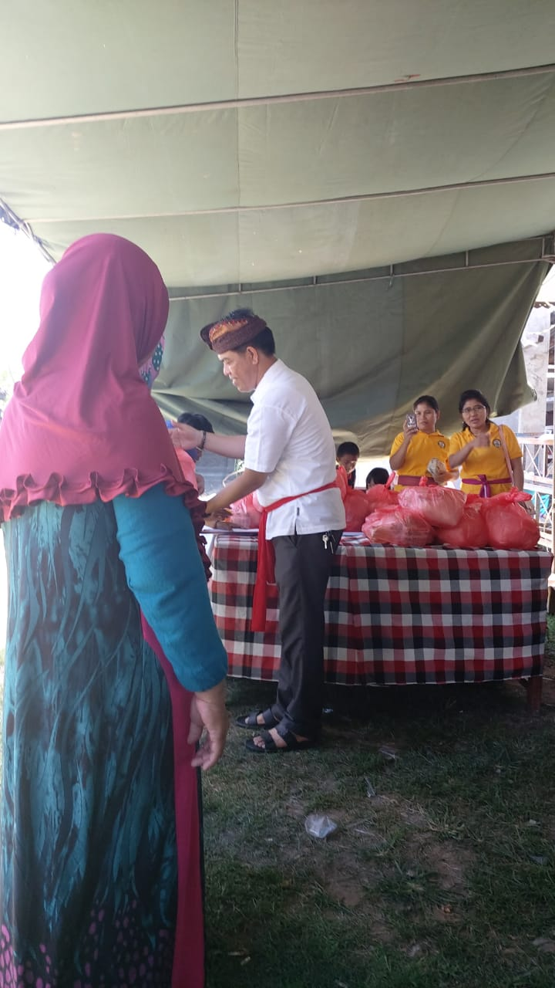

- Mengikuti meeting online DWP Universitas pada tanggal 5 April 2020
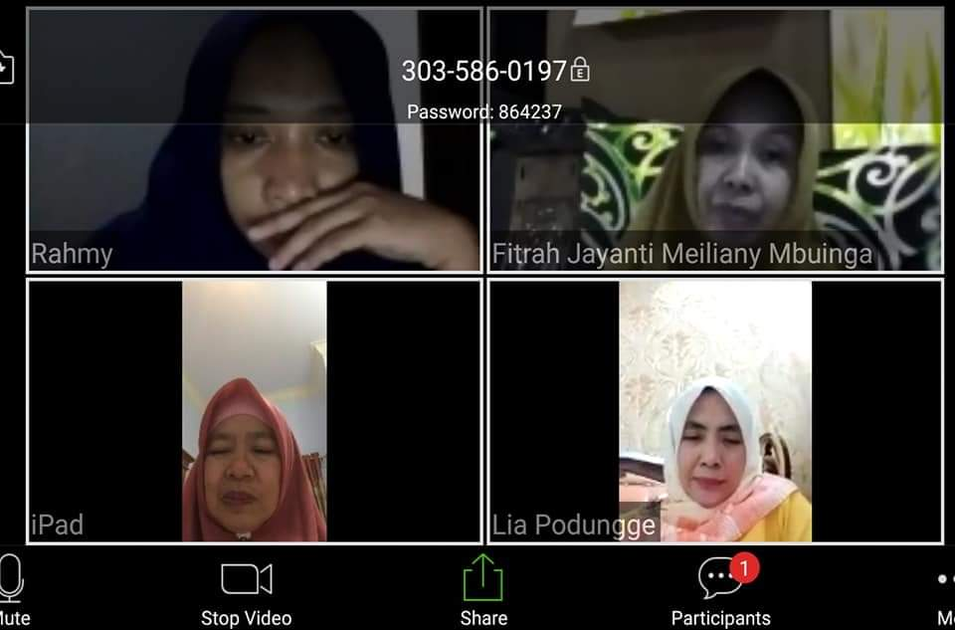

- Turut serta dalam kegiatan pemberian bantuan/ berbagi bersama pada tanggal 15 Mei 2020
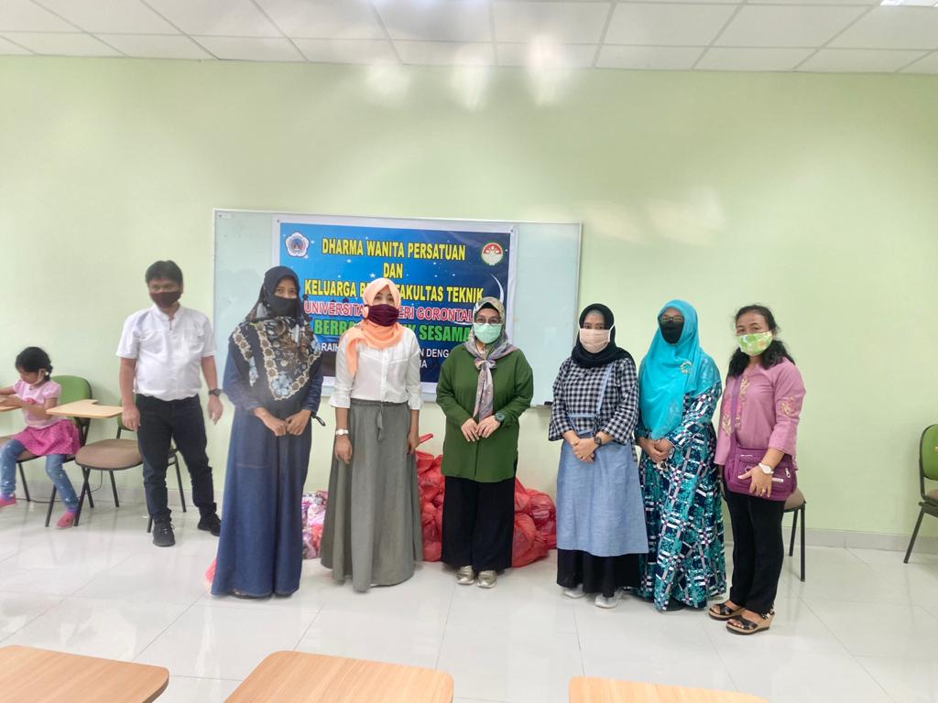

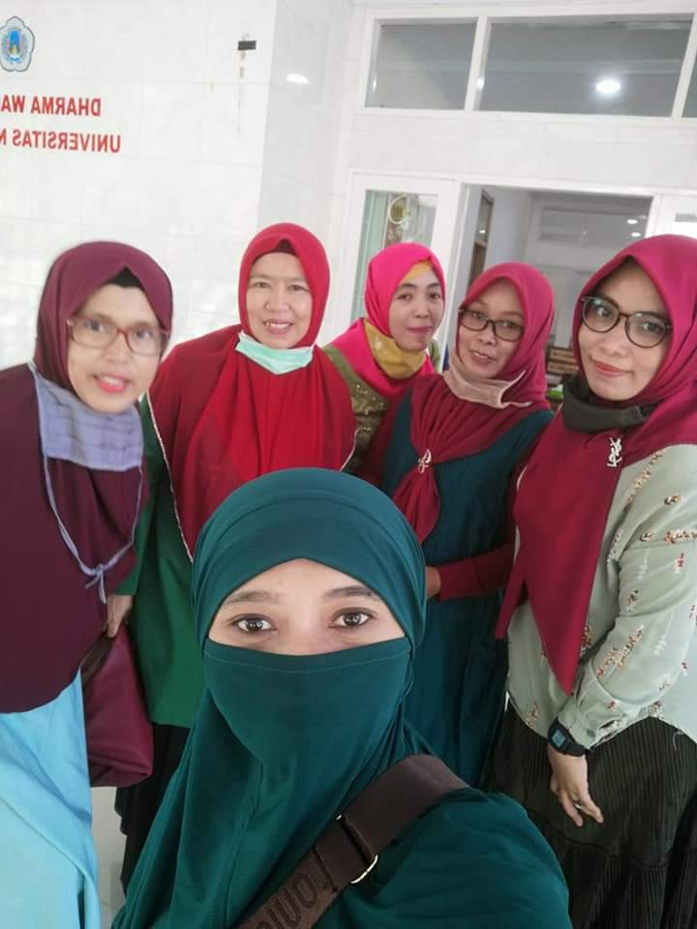
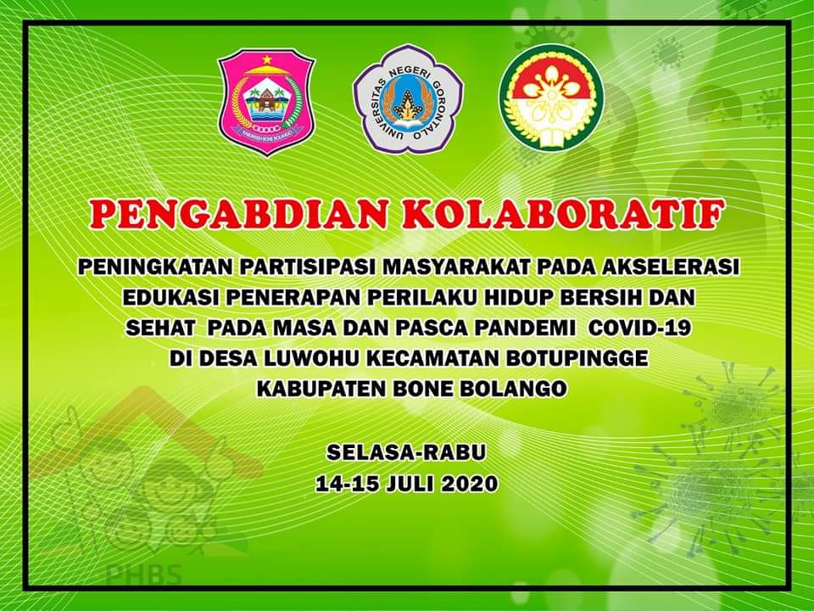
- Turut serta dalam pengabdian kolaboratif Desa Lowoho Botupingge Bonbol pada tanggal 14 Juli 2020

- Turut serta dalam Peringatan Dies Natalis UNG ke 57 pada tanggal 2 Spetember 2020
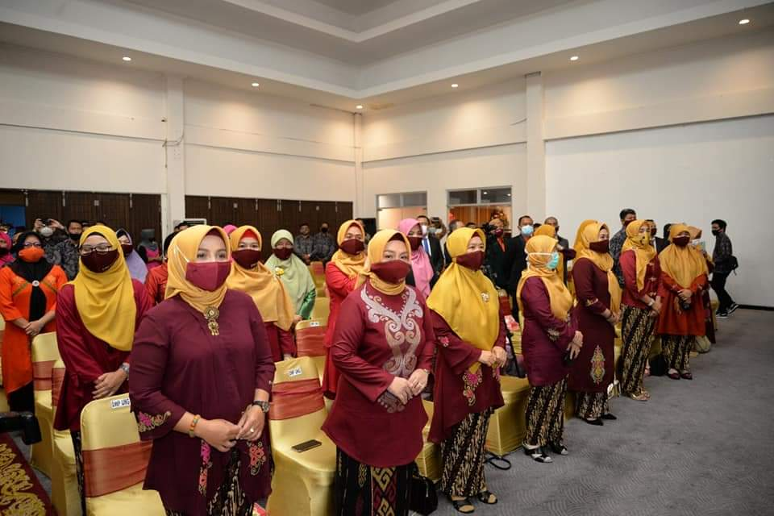
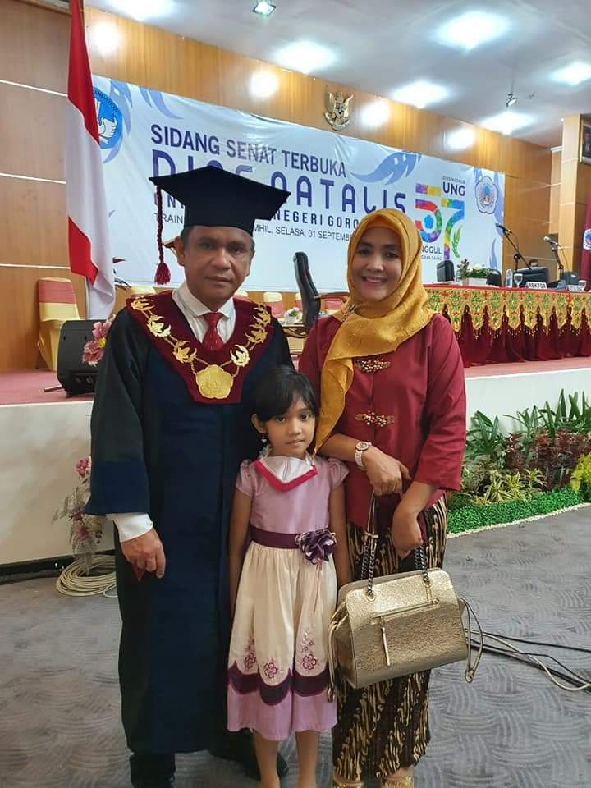

- Turut serta dalam Doa Syukuran dan Pengresmian Gedung DWP UNG pada tanggal 16 September 2020
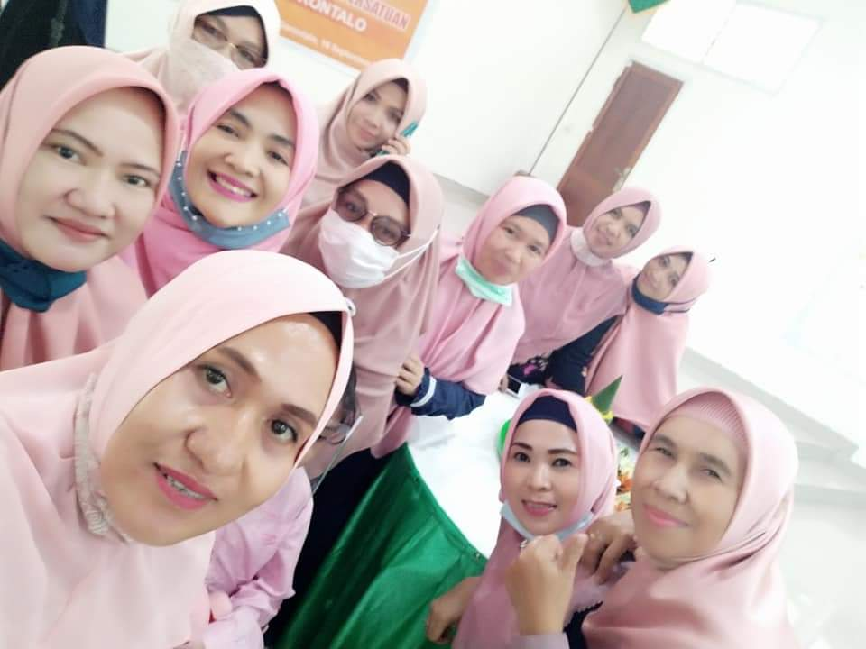
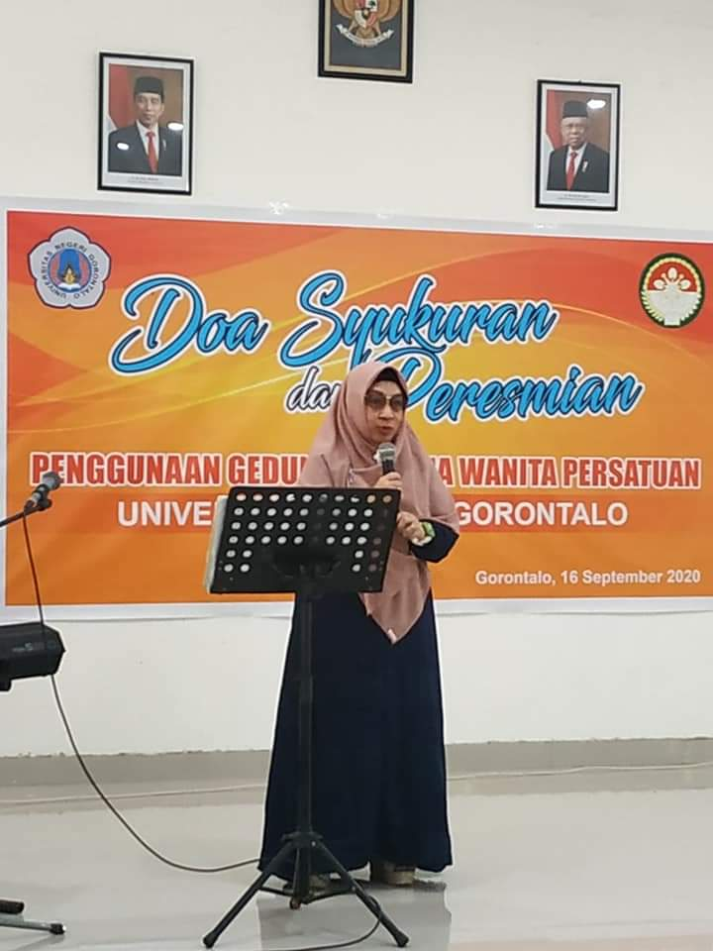

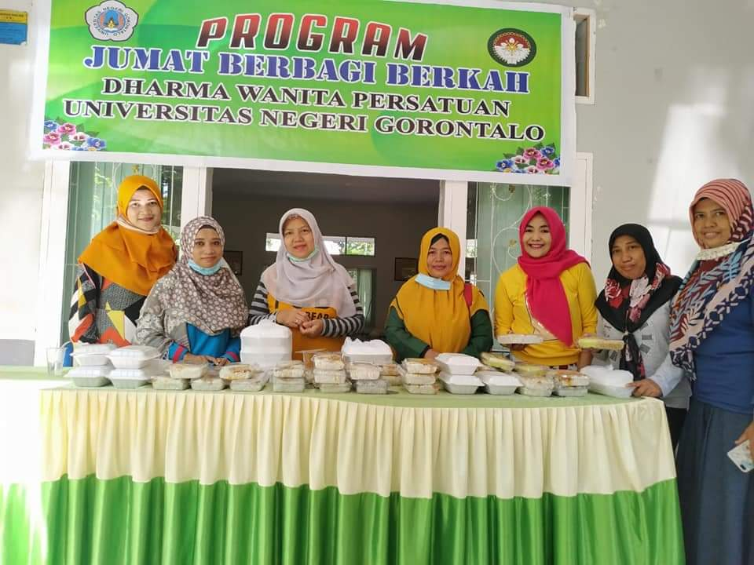
- Turut serta dalam Jum’at Berbagi pada tanggal 30 Oktober 2020

- Pencangan kegiatan dalam rangka hari Ibu pada tanggal 7 November 2020
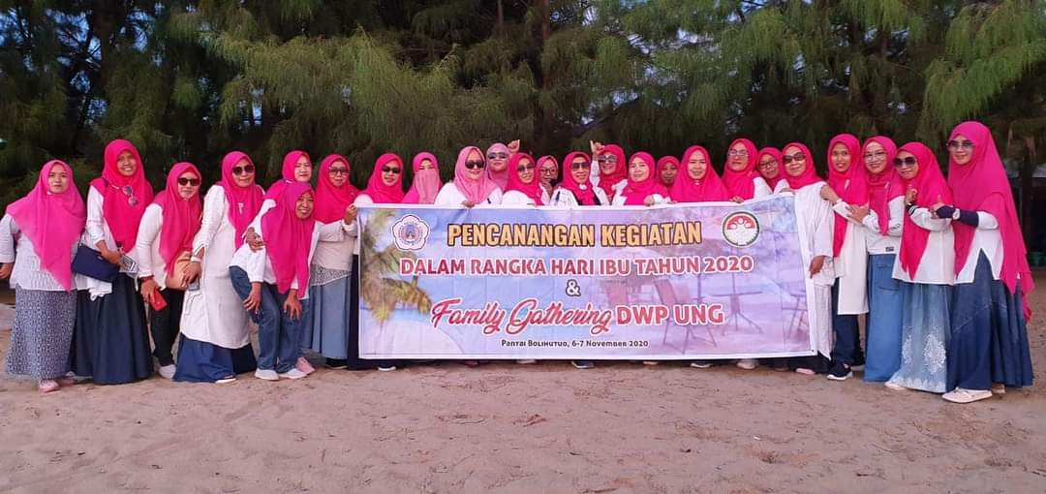

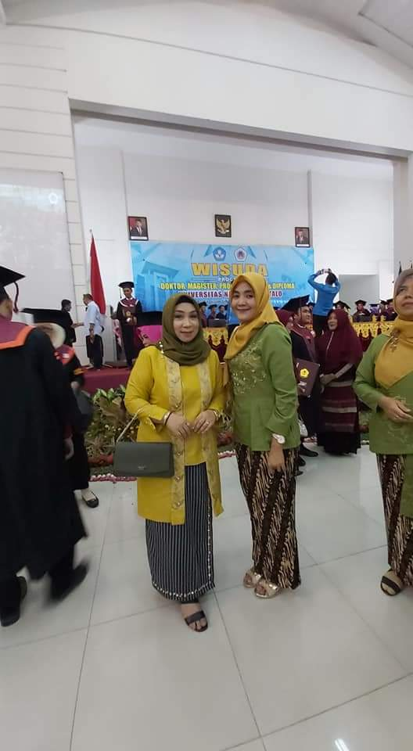
- Turut serta dalam pelaksanaan wisuda UNG ditahun 2020
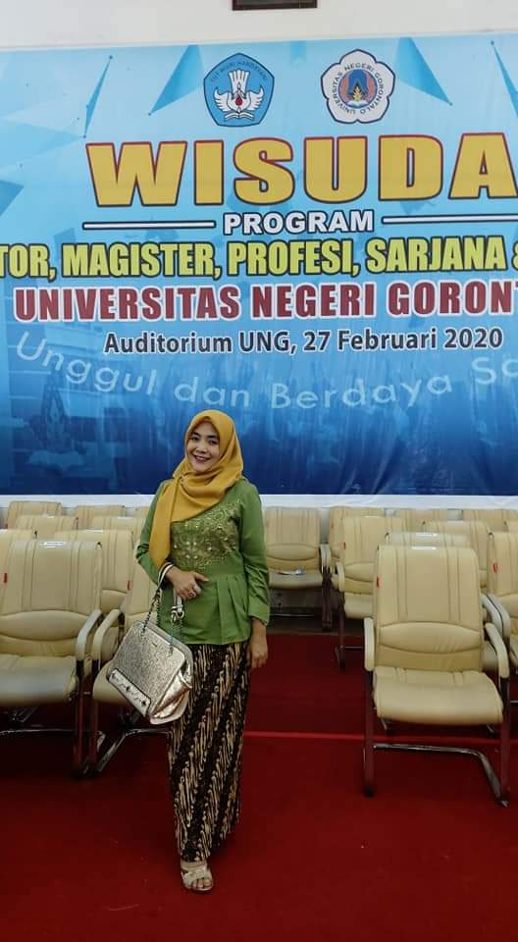

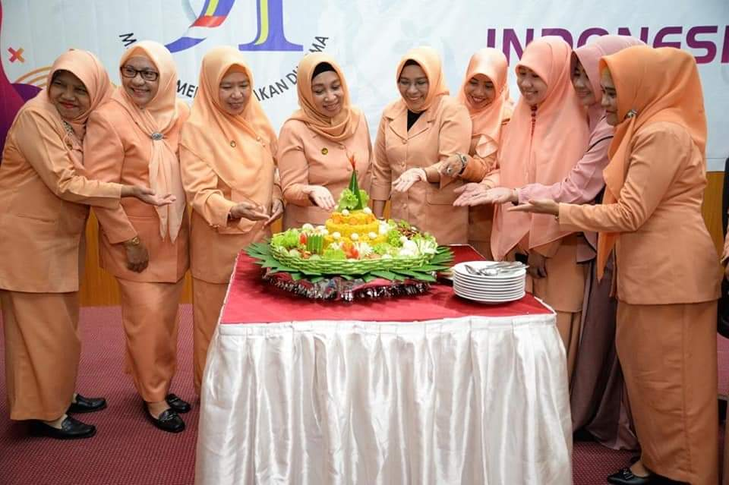
- Turut serta dalam memperingati hari Ibu pada tanggal 23 Desember 2020
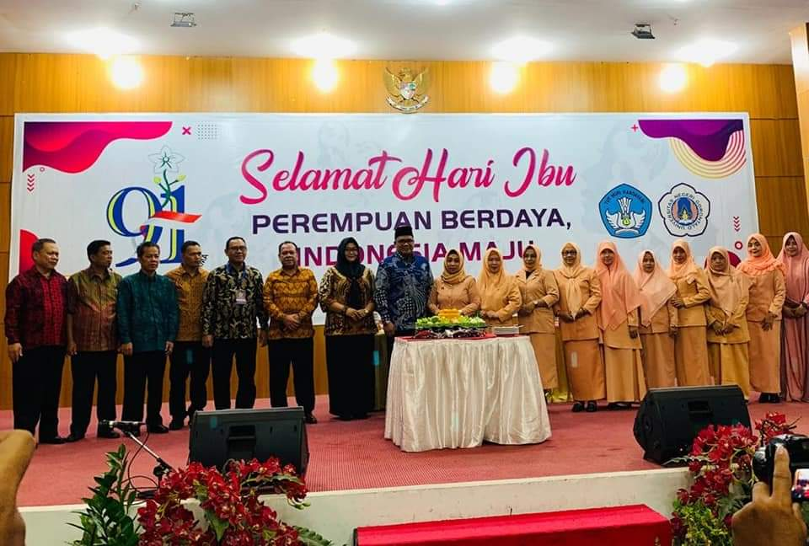
BAB III
PERMASALAHAN DAN SOLUSI

- Permasalahan
Dalam pelaksanaan program Dharma Wanita Persatuan Fakultas Teknik UNG, telah mengalami beberapa kendala maupun hambatan, diantaranya adalah sedikitnya pengurus ataupun anggota yang terlibat dalam kegiatan program. Hal ini disebabkan karena jadwal ataupun kesibukan masing-masing pengurus anggota DWP yang sulit untuk menyesuaikan waktu pelaksanaan kegiatan. Selain itu, karena kondisi pandemic, Covid 19 yang melanda seluruh dunia hingga ke Indonesia yang menyebabkan kita harus mengurangi kontak fisik dengan orang lain atau dengan kata lain mengurangi aktivitas yang mengumpulkan orang banyak/ menyebabkan kerumunan. Olehnya, kami pengurus mengambil langkah untuk menunda kegiatan program DWP. Adapun program yang belum dilaksanakan tersebut adalah cara merias wajah bagi ibu-ibu pengurus DWP, dan seminar Pendidikan tentang cara pintar penggunaan gadget bagi anak.
- Solusi
Menghadapi permasalahan diatas, Pengurus mengambil langkah:
- Bagi pengurus/ anggota yang memiliki kendala dalam waktu pelaksanaan kegiatan diupayakan untuk tetap menjalin komunikasi agar kegiatan program tetap berjalan. Dalam hal ini terus dikomunikasikan hal-hal yang menjadi kendala serta menyampaikan hasil kegiatan kepada seluruh pengurus (dalam ini ada wadah berupa group Whatsapp). Selain itu pula, pengurus membuat kegiatan yang berlokasi ditempat yang menarik dan strategis agar seluruh anggota dapat turut berpartisipasi.
- Karena kondisi pandemi, pengurus mengikuti kegiatan dengan tetap menerapkan protocol Kesehatan yakni memakai masker selama kegiatan, menjaga jarak dan mencuci tangan/ menggunakan handsatizer.
BAB IV
PENUTUP

Organisasi yang beranggotakan istri Pegawai Negeri Sipil (PNS) disebut organisasi Dharma Wanita. Tujuan utama dibentuknya organisasi ini yakni adalah untuk meningkatkan kualitas sumber daya anggota keluarga PNS untuk mencapai kesejahteraan nasional. Adapun tugas pokok dharma wanita yaitu membina anggota, memperkukuh rasa persatuan dan kesatuan, meningkatkan kemampuan dan pengetahuan, menjalin hubungan kerjasama dengan berbagai pihak, serta meningkatkan kepedulian sosial dan melakukan pembinaan mental dan spiritual anggota agar menjadi manusia yang bertakwa kepada Tuhan Yang Maha Esa, berkepribadian serta berbudi pekerti luhur".
Dharma Wanita Persatuan Universitas Negeri Gorontalo telah melaksanakan program pada tiga bidang yakni bidang Pendidikan, bidang Ekonomi dan bidang Sosial Budaya. Program pada bidang-bidang tersebut terjabar pula pada program DWP-DWP Fakultas. Program Pengurus Dharma Wanita Persatuan Fakultas Teknik tak lepas dari program Universitas yang dirancang pada saat pelaksanaan Rapat Kerja DWP Teknik yang merujuk pada hasil rapat kerja DWP Universitas.
Adapun program yang telah dilaksanakan oleh DWP Fakultas Teknik berjalan dengan baik dan lancar, namun ada beberapa program yang belum dapat dilaksanakan karena terkendala kurangnya anggota/ pengurus yang ikut dalam pelaksanaan program serta karena situasi pandemic covid 19. Program yang terlaksana ini ada yang berkolaborasi dengan DWP Pusat, namun ada pula yang merupakan program dari DWP Teknik.

